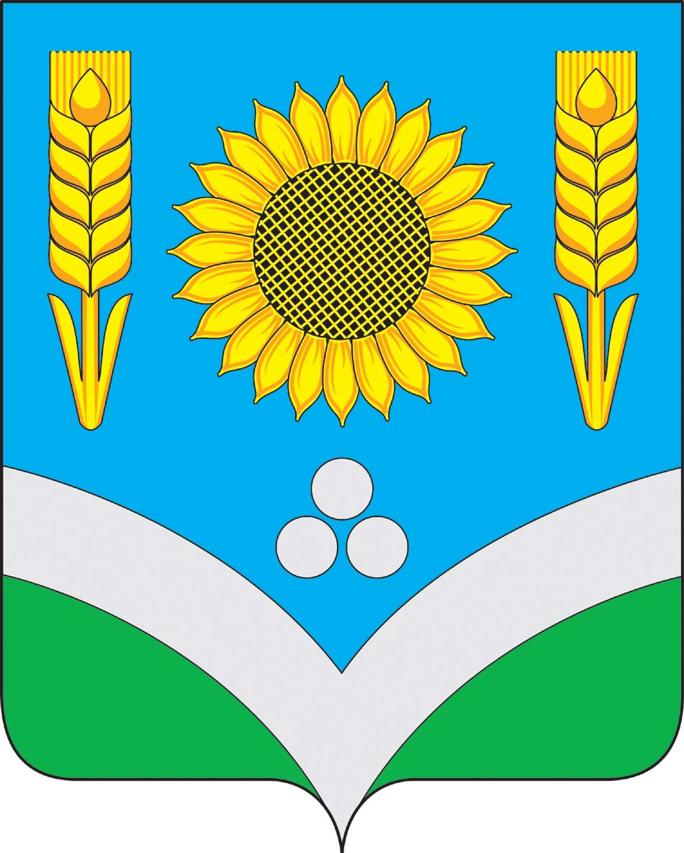

СОВЕТ НАРОДНЫХ ДЕПУТАТОВ
РОССОШАНСКОГО МУНИЦИПАЛЬНОГО РАЙОНА

РЕШЕНИЕ
XVI сессии

от 18 декабря 2009 г. № 161 | г. Россошь

О флаге Россошанского
муниципального района
Воронежской области

В соответствии со статьёй 9 Федерального закона от 06.10.2003 № 131-ФЗ «Об общих принципах организации местного самоуправления в Российской Федерации», статьёй 2 Устава Россошанского муниципального района, Совет народных депутатов Россошанского муниципального района
РЕШИЛ:

1. Утвердить Положение о флаге Россошанского муниципального района Воронежской области (приложение 1).
2. Утвердить рисунок флага Россошанского муниципального района Воронежской области (приложение 2).
3. Направить необходимый пакет документов по флагу Россошанского муниципального района Воронежской области в Государственный геральдический совет при Президенте Российской Федерации на геральдическую экспертизу и последующее внесение флага в Государственный геральдический регистр Российской Федерации.
4. Контроль за исполнением настоящего решения возложить на главу Россошанского муниципального района Арбузова Е.С.
5. Настоящее решение опубликовать в газете «Россошанский курьер» после внесения флага в Государственный геральдический регистр.

Глава муниципального района Е.С. Арбузов

ПРИЛОЖЕНИЕ № 1
к решению XVI сессии Совета
народных депутатов
муниципального района
от 18.12.2009 г. № 161
ПОЛОЖЕНИЕ

О ФЛАГЕ РОССОШАНСКОГО МУНИЦИПАЛЬНОГО

РАЙОНА ВОРОНЕЖСКОЙ ОБЛАСТИ

Настоящим Положением утверждается флаг Россошанского муниципального района Воронежской области, его описание и порядок официального использования.

1. Общие положения

1.1. Флаг Россошанского муниципального района Воронежской области (далее – флаг Россошанского муниципального района) составлен на основании герба Россошанского муниципального района по правилам и соответствующим традициям геральдики и отражает исторические, культурные, социально-экономические, национальные и иные местные традиции.
1.2. Положение о флаге и оригинал изображения флага Россошанского муниципального района хранятся в Администрации Россошанского муниципального района, в Совете народных депутатов Россошанского муниципального района и доступны для ознакомления всем заинтересованным лицам.

2. Статус флага Россошанского муниципального района

2.1. Флаг Россошанского муниципального района является официальным символом Россошанского муниципального района.
2.2. Флаг Россошанского муниципального района подлежит внесению в Государственный геральдический регистр Российской Федерации.

3. Описание и обоснование символики флага Россошанского муниципального района

3.1. Описание флага Россошанского муниципального района:
Прямоугольное двустороннее полотнище с отношением ширины к длине 2:3, воспроизводящее композицию герба района, выполненную голубыми, белыми (серебряными), зелеными, желтыми, оранжевыми и черными цветами.
3.2. Обоснование символики флага Россошанского муниципального района.
Флаг разработан на основе герба, который языком символов и аллегорий отражает название, природно-географические и экономические особенности Россошанского муниципального района.
Название району дал административный центр – город Россошь. Слобода, ставшая впоследствии городом, была основана в месте слияния двух рек: Черная Калитва и Сухая Россошь. Место, где два русла сливаются под острым углом исстари называлось «рассохи» и от этого слова было позднее образовано «Россошь». Два белых потока, соединяющиеся внизу щита символизируют реки и название города и района, делая композицию флага «гласной».
Со времени оседлого освоения Россошанской земли основным занятием местного населения стало земледелие. Плодородная почва стала залогом успешного развития сельскохозяйственного производства. Об этом на флаге говорят изображения подсолнуха и колосьев. Традиционные символы плодородия, урожая дополнены желтым цветом – символом богатства и процветания, цветом спелых хлебов и дающего жизнь солнца.
Символика трех белых безантов (кругов) на флаге многозначна:
– безанты напоминают гранулы удобрений и аллегорически символизируют одно из основных промышленных предприятий района ОАО «Минудобрения». Минеральные удобрения (азотные, фосфорные, калийные) улучшают химические или структурные характеристики почвы и через корневую систему дают растениям важные для жизни микроэлементы.
– образованная из кругов пирамида – традиционный символ познания и просвещения образно указывает на богатые сельскохозяйственные традиции: еще в XIX столетии на территории современного Россошанского муниципального района богатейшие помещики Чертковы организовали хозяйства, работавшие по новым, прогрессивным тогда технологиям и дававшие богатые урожаи.
Белый цвет (серебро) – символ чистоты и совершенства, мира и взаимопонимания.
Желтый цвет (золото) – символ богатства, уважения, интеллекта, стабильности.
Зелёный цвет – символ радости, жизни, молодости, возрождения, природы, здоровья.
Синий цвет – символ возвышенных устремлений, мышления, искренности и добродетели, духовности.
3.3. Авторская группа:
идея флага: Юрий Малинин (Россошь), Константин Мочёнов (Химки);
художник: Юрий Малинин (Россошь);
компьютерный дизайн: Оксана Афанасьева (Москва);
обоснование символики: Юрий Коржик (Воронеж), Кирилл Переходенко (Конаково).

4. Порядок воспроизведения флага Россошанского муниципального района

4.1. Воспроизведение флага Россошанского муниципального района, независимо от его размеров и техники исполнения, должно точно соответствовать геральдическому описанию, приведенному в пункте 3.1. статьи 3 настоящего Положения и возможно лишь по заказу органов местного самоуправления.
Ответственность за искажение рисунка флага, или изменение композиции или цветов, выходящее за пределы геральдически допустимого, несет исполнитель допущенных искажений или изменений.

5. Порядок официального использования флага
Россошанского муниципального района

5.1. Флаг Россошанского муниципального района поднят постоянно:
- на зданиях органов местного самоуправления, а также может быть поднят на зданиях предприятий, учреждений и организаций, находящихся в муниципальной собственности, размещённых обособленно;
- официальных представительств Россошанского муниципального района за пределами Россошанского муниципального района, Воронежской области, Российской Федерации.
5.2. Флаг Россошанского муниципального района установлен постоянно в залах заседаний органов местного самоуправления, рабочих кабинетах главы муниципального района и главы администрации муниципального района, а также может быть установлен в кабинетах руководителей предприятий, учреждений и организаций, находящихся в муниципальной собственности.
5.3. Флаг Россошанского муниципального района может размещаться на транспортных средствах главы Россошанского муниципального района и главы администрации Россошанского муниципального района;
- на транспортных средствах, находящихся в муниципальной собственности.
5.4. Флаг Россошанского муниципального района поднимается (устанавливается) во время официальных церемоний и других торжественных мероприятий, проводимых органами местного самоуправления.
5.5. Флаг Россошанского муниципального района может быть поднят (установлен) во время торжественных мероприятий, проводимых общественными объединениями, предприятиями, учреждениями и организациями независимо от форм собственности, а также во время семейных торжеств.
5.6. В знак траура к верхней части древка флага Россошанского муниципального района крепится черная лента, длина которой равна длине полотнища флага. В знак траура флаг Россошанского муниципального района, поднятый на мачте или флагштоке, должен быть приспущен до половины высоты мачты (флагштока).
5.7. При одновременном подъеме (размещении) флагов Россошанского муниципального района и Воронежской области, флаг Россошанского муниципального района располагается правее флага Воронежской области (если стоять к флагам лицом).
При одновременном подъеме (размещении) чётного числа флагов (но более двух), Государственный флаг Российской Федерации располагается левее центра (если стоять к флагам лицом). Справа от Государственного флага Российской Федерации располагается флаг Воронежской области, слева от Государственного флага Российской Федерации располагается флаг Россошанского муниципального района; справа от флага Воронежской области располагается флаг иного муниципального образования, общественного объединения, либо предприятия, учреждения или организации.
5.8. При одновременном подъёме (размещении) Государственного флага Российской Федерации, флагов Воронежской области и Россошанского муниципального района, Государственный флаг Российской Федерации располагается в центре. Слева от Государственного флага Российской Федерации располагается флаг Воронежской области, справа от Государственного флага Российской Федерации располагается флаг Россошанского муниципального района (если стоять к флагам лицом).
При одновременном подъёме (размещении) нечётного числа флагов (но более трех), Государственный флаг Российской Федерации располагается в центре (если стоять к флагам лицом).
5.9. Размер флага Россошанского муниципального района не может превышать размеры Государственного флага Российской Федерации, флага Воронежской области, флагов иных субъектов Российской Федерации, а высота подъёма флага Россошанского муниципального района не может быть больше высоты подъема Государственного флага Российской Федерации, флага Воронежской области, флагов иных субъектов Российской Федерации.
5.10. Изображение флага Россошанского муниципального района может быть использовано в качестве элемента или геральдической основы на отличительных знаках, наградах главы Россошанского муниципального района, Совета народных депутатов муниципального района и администрации Россошанского муниципального района.
5.11. Рисунок флага Россошанского муниципального района может помещаться на бланках:
- главы Россошанского муниципального района;
- Совета народных депутатов муниципального района и иных органов местного самоуправления;
- администрации муниципального района;
- руководителей предприятий, учреждений и организаций, находящихся в муниципальной собственности;
- нормативных правовых актов органов местного самоуправления и должностных лиц местного самоуправления;
- на официальных изданиях органов местного самоуправления, предприятий, учреждений и организаций, находящихся в муниципальной собственности.
- на удостоверениях главы муниципального района, главы администрации муниципального района лиц, осуществляющих службу на должностях в органах местного самоуправления, муниципальных служащих, депутатов Совета народных депутатов муниципального района; членов иных органов местного самоуправления; служащих (работников) предприятий, учреждений и организаций, находящихся в муниципальной собственности;
- отличительных знаках, наградах главы Россошанского муниципального района;
- отличительных знаках, наградах Совета народных депутатов муниципального района и администрации муниципального района;
- на транспортных средствах, находящихся в муниципальной собственности.
5.12. Допускается размещение изображения флага Россошанского муниципального района на:
- изданиях печатных средств массовой информации, краеведческих изданиях Россошанского муниципального района;
- грамотах, приглашениях, визитных карточках должностных лиц органов местного самоуправления, депутатов Совета народных депутатов; а также использование его в качестве геральдической основы для изготовления знаков, эмблем, иной символики, оформления зрелищных мероприятий.
5.13. Порядок изготовления, использования, хранения и уничтожения бланков, печатей и иных носителей изображения флага Россошанского муниципального района устанавливается Советом народных депутатов Россошанского муниципального района.

6. Ответственность за нарушение настоящего Положения

6.1. Использование флага Россошанского муниципального района с нарушением настоящего Положения, а также надругательство над флагом Россошанского муниципального района влечет за собой ответственность в соответствии с законодательством Воронежской области.
7. Заключительные положения

7.1. Внесение в состав (рисунок) флага Россошанского муниципального района каких-либо изменений или дополнений, а также элементов официальных символов Воронежской области допустимо лишь в соответствии с законодательством Российской Федерации, нормативными правовыми актами Воронежской области. Эти изменения должны сопровождаться пересмотром статьи 3 настоящего Положения для отражения внесенных элементов в описании.
7.2. Право использования флага Россошанского муниципального района принадлежит органам местного самоуправления Россошанского муниципального района.
7.3. Флаг Россошанского муниципального района с момента утверждения его Советом народных депутатов согласно части 4 Гражданского кодекса Российской Федерации утвержденного 18 декабря 2006 г. № 230-ФЗ объектом авторского права не является (Статья 1259, п. 2.ч. 6).
7.4. Контроль исполнения требований настоящего Положения возлагается на администрацию Россошанского муниципального района.
7.5. Настоящее Положение вступает в силу со дня его официального опубликования.

Глава муниципального района Е.С. Арбузов

ПРИЛОЖЕНИЕ № 2
к решению XVI сессии Совета
народных депутатов
муниципального района
от 18.12.2009 г. № 161

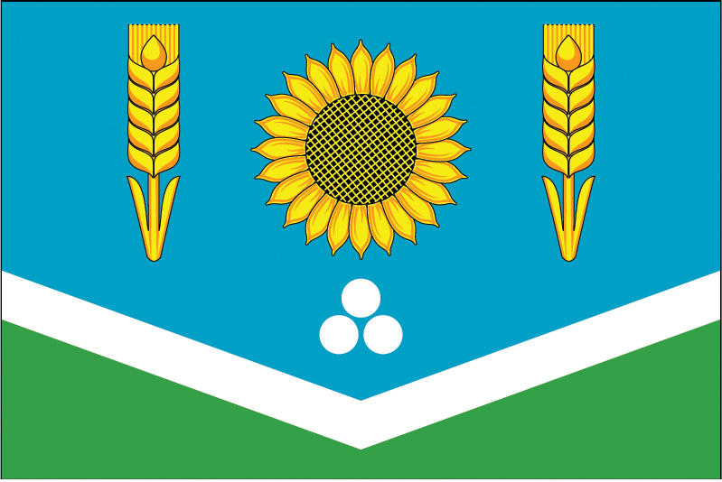

Официальное использование Государственного флага Российской Федерации общественными объединениями, предприятиями, учреждениями и организациями независимо от форм собственности, а также на жилых домах регулируется ст. 3, ст. 6 Конституционного федерального закона Российской Федерации от 25 декабря 2000 г. № 1 – ФКЗ «О Государственном флаге Российской Федерации» (с изменением и дополнениями от 8 ноября 2008 г.)
Не являются объектами авторских прав:… государственные символы и знаки (флаги, гербы, ордена, денежные знаки и тому подобное), а также символы и знаки муниципальных образований.

